1.титульный лист выполняется по стандаотам или по шаблону, который есть в методическом обеспечении и в моей папке на сайте филиала БГУ в Усть-Илимске, он не пронумерован.

3.Схемы должны быть оформлены как рисунки и на них есть указания

4. Таблицы оформлены по стандартам и на них есть указания

5.Текст ориентирован по ширине страницы 14 TimesNewRoman отступ первой строки 1,25, отступы остальные по 0, междустрочный интервал 1,5

6.в тексте работы настроен авто-перенос слов

7.Во введении есть необходимые элементы: актуальность, объект, предмет исследования, цель, задачи

8. Нормоконтролер проекта Плохих Е.А. , утверждает работу

10. Общий объем работы не менее 20страниц

11. Главы, рисунки и таблицы имеют сквозную нумерацию по всей работе 1,2,3 итд

12. Подглавы нумеруются внутри каждой главы, первой цифрой выставляется номер главы, точка, номер подглавы

(например:

**1.ДЕЯТЕЛЬНОСТЬ ПРЕДПРИЯТИЯ**

**1.1. Организационная структура предприятия**

15. Введение 2 страницы и более, заключение не менее двух страниц

16. Список использованных источников оформляется в алфавитном порядке, если имеются законодательные и нормативные акты законы и проч они идут по очереди раньше остального. Пример есть у меня в папке. У источников выставляется дата обращения, в тексте диплома обязательны сноски на список использованных источников в квадратных скобках.

17.Цветные схемы и рисунки распечатываются на цветном принтере все остальное черно белый

18. Технические специальности используют в работе рамку ее скину в мою папку

19. Висячих строк быть не должно! Буквы ё быть не должно! Два и более пробелов в тексте быть не должно! Отступы табуляцией делать нельзя! Подчеркивание курсив быть не должно!

20. При выполнении работы необходимо соблюдать равномерную плотность, контрастность и четкость изображения. В работе должны быть четкие, нерасплывшиеся линии, буквы, цифры и знаки. Все линии, буквы, цифры и знаки должны быть одинаково черными по всей работе.

21. В тексте работы не допускается: 1) применять обороты разговорной речи, техницизмы, профессионализмы; 2) применять для одного и того же понятия различные научно-технические термины, близкие по смыслу (синонимы); 3) применять иностранные слова и термины при наличии равнозначных слов и терминов на русском языке; 4) сокращать обозначения единиц физических величин, если они употребляются без цифр за исключением единиц физических величин в головках и боковиках таблиц и в расшифровках буквенных обозначений, входящих в формулы и рисунки. В конце текстовых строк не оставляют предлоги и союзы из одной-трех букв, если они начинают предложение.

22. В конце строки не может быть оставлена цифра со скобкой или с точкой, используемая для нумерации в перечислении. Переносы при вводе текста выполняются по правилам грамматики, но с учетом определенных ограничений: 1) запрещено делать переносы более чем в четырех строках подряд; 2) не рекомендуется заканчивать пять строк подряд разными знаками препинания (дефисом, точкой, запятой, двоеточием и т.д.). При невозможности выполнения этого следующие три-четыре строки не должны содержать переносов; 3) нельзя делать переносы во всех видах заголовков, подзаголовков, отделенных от основного текста; 4) исключены переносы, вызывающие двусмысленные толкования слов или образующие неблагозвучные части слов. При вводе текста особые правила установлены для знаков препинания. В заголовке или подзаголовке не ставится точка в конце, если он отделен от основного текста. Не ставится точка в конце подрисуночной подписи, в заголовке таблицы и внутри нее. Точка и запятая в тексте не отделяются от предшествующего им символа. Точку и запятую, используемые как разделитель целой и дробной части числа, не отделяют от предшествующей и последующей цифр. Точку с запятой «;», двоеточие «:», восклицательный «!» и вопросительный 35 «?» знаки не отделяют от предшествующего символа. Дефис никогда не отделяют от предшествующего и последующего символов, кроме случаев, когда он оказывается в словах, представленных вразрядку, но не в качестве знака переноса. Тире внутри текста отделяют от предшествующего и последующего символов, но между цифрами в значении «от–до» от них не отделяют (например, интервал 45–Скобки при вводе текста – круглые прямые и квадратные – никогда не отделяются от заключенных в них слов, а от слов за скобками отделяют обычными междусловными пробелами. При наборе необходимо использовать типографские кавычки – «елочки»

Рекомендуется также пользоваться комбинацией клавиш Ctrl+Дефис (при работе в MS Word), которая осуществляет «мягкий перенос» слова. Данная комбинация может применяться в том случае, если вас не устраивает перенос слова, сделанный автоматически. Всегда отбиваются неразрывным пробелом (Ctrl+Shift+пробел) инициалы от фамилии и инициалы друг от друга, а также делаются отбивки в сокращениях типа «и т. д.» Многозначные числа должны быть разбиты на разряды: 9 876 543. Пробелы здесь только неразрывные, простые и десятичные дроби не отбивают от целой части: 0,5, как и обозначение степени (м2 ). Число от размерности, напротив, отбивается неразрывным пробелом: 3 кг, 200 кВт, а также 1927 г., XIX–XX вв. В случае, когда текст в скобках заканчивается точкой как знаком сокращения, ее обязательно оставляют внутри скобки, а если это конец предложения, то за скобкой ставят вторую точку.

23. 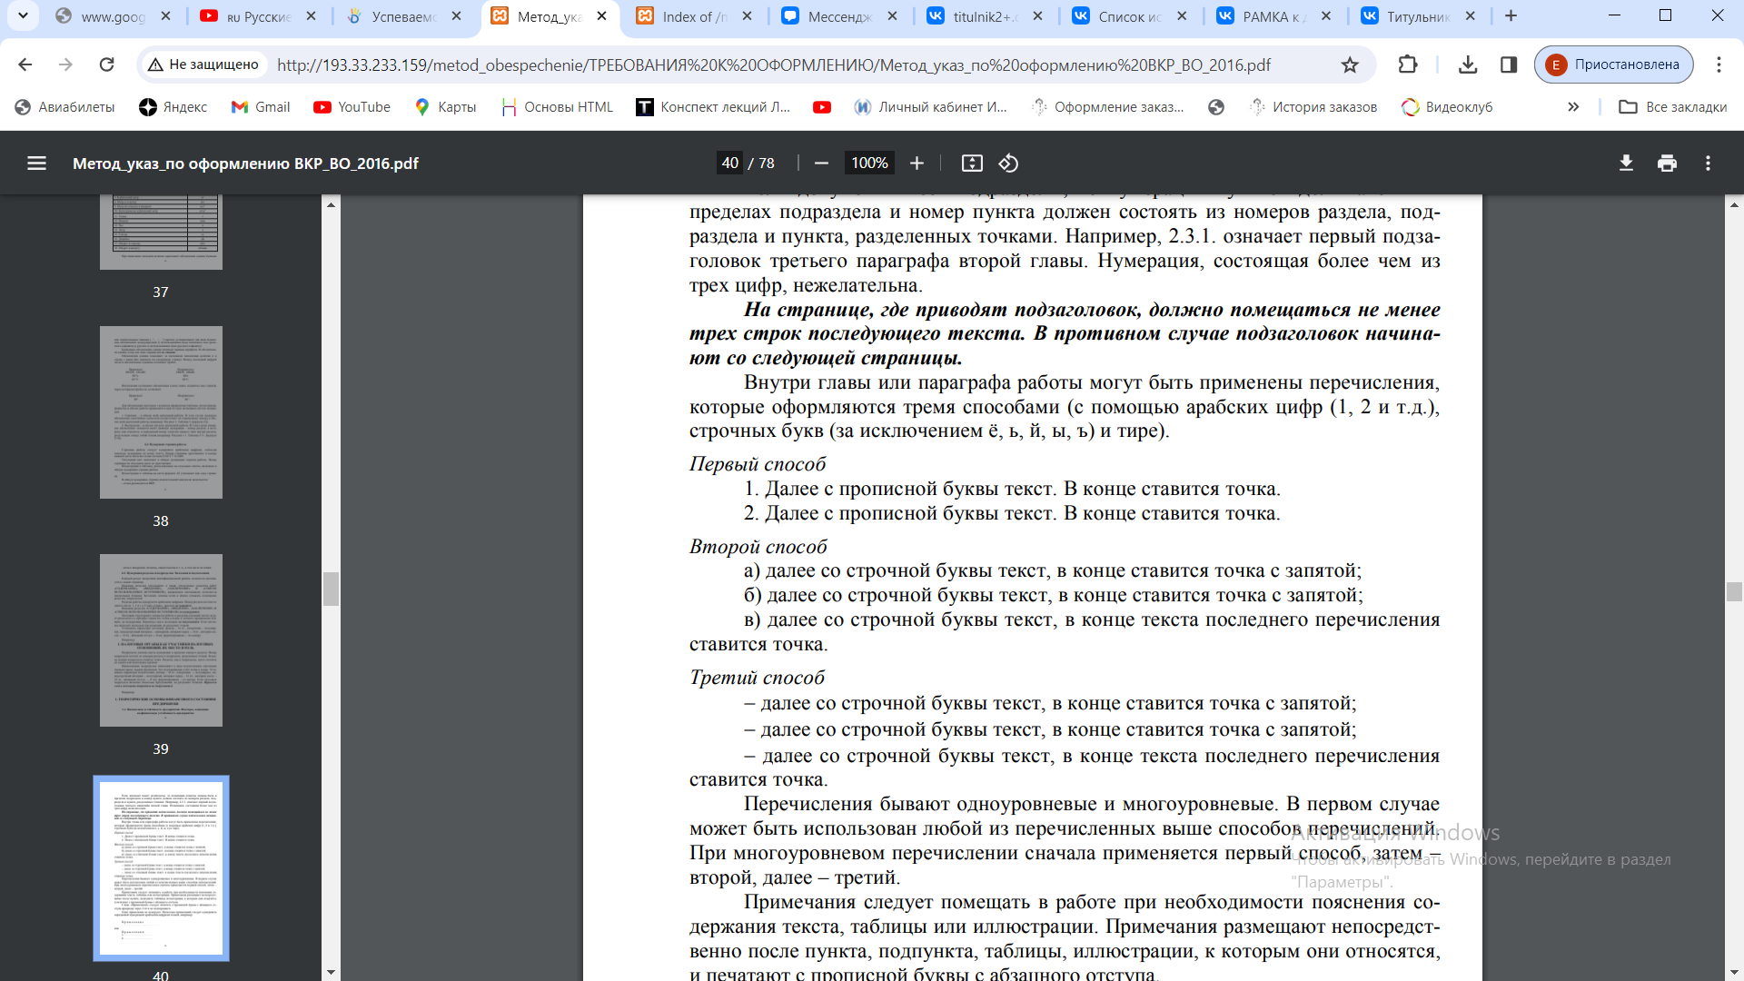

Маркированные списки выполнять только так как на скрине.

24. 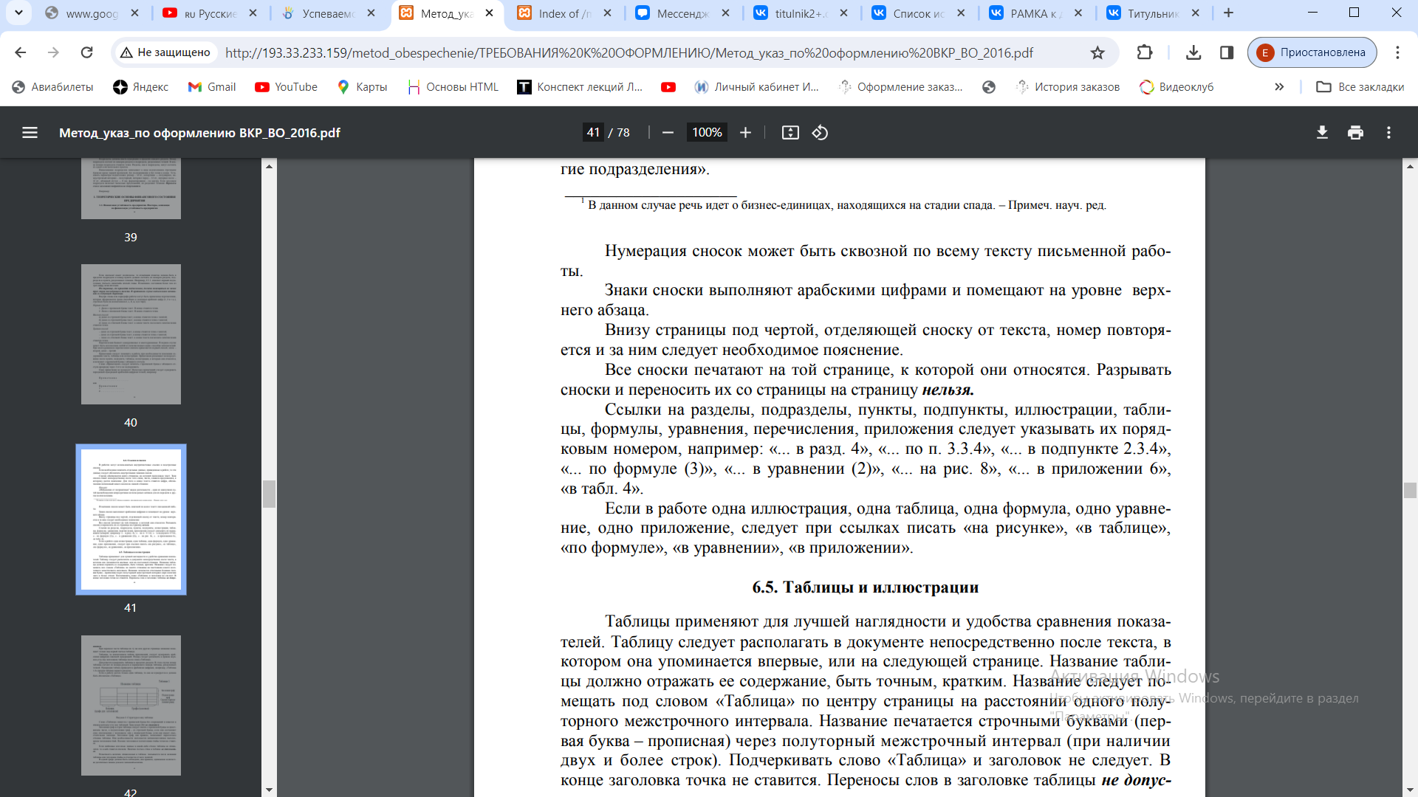

В указаниях на рисунок таблицу и прочее сокращать как на скрине

25. 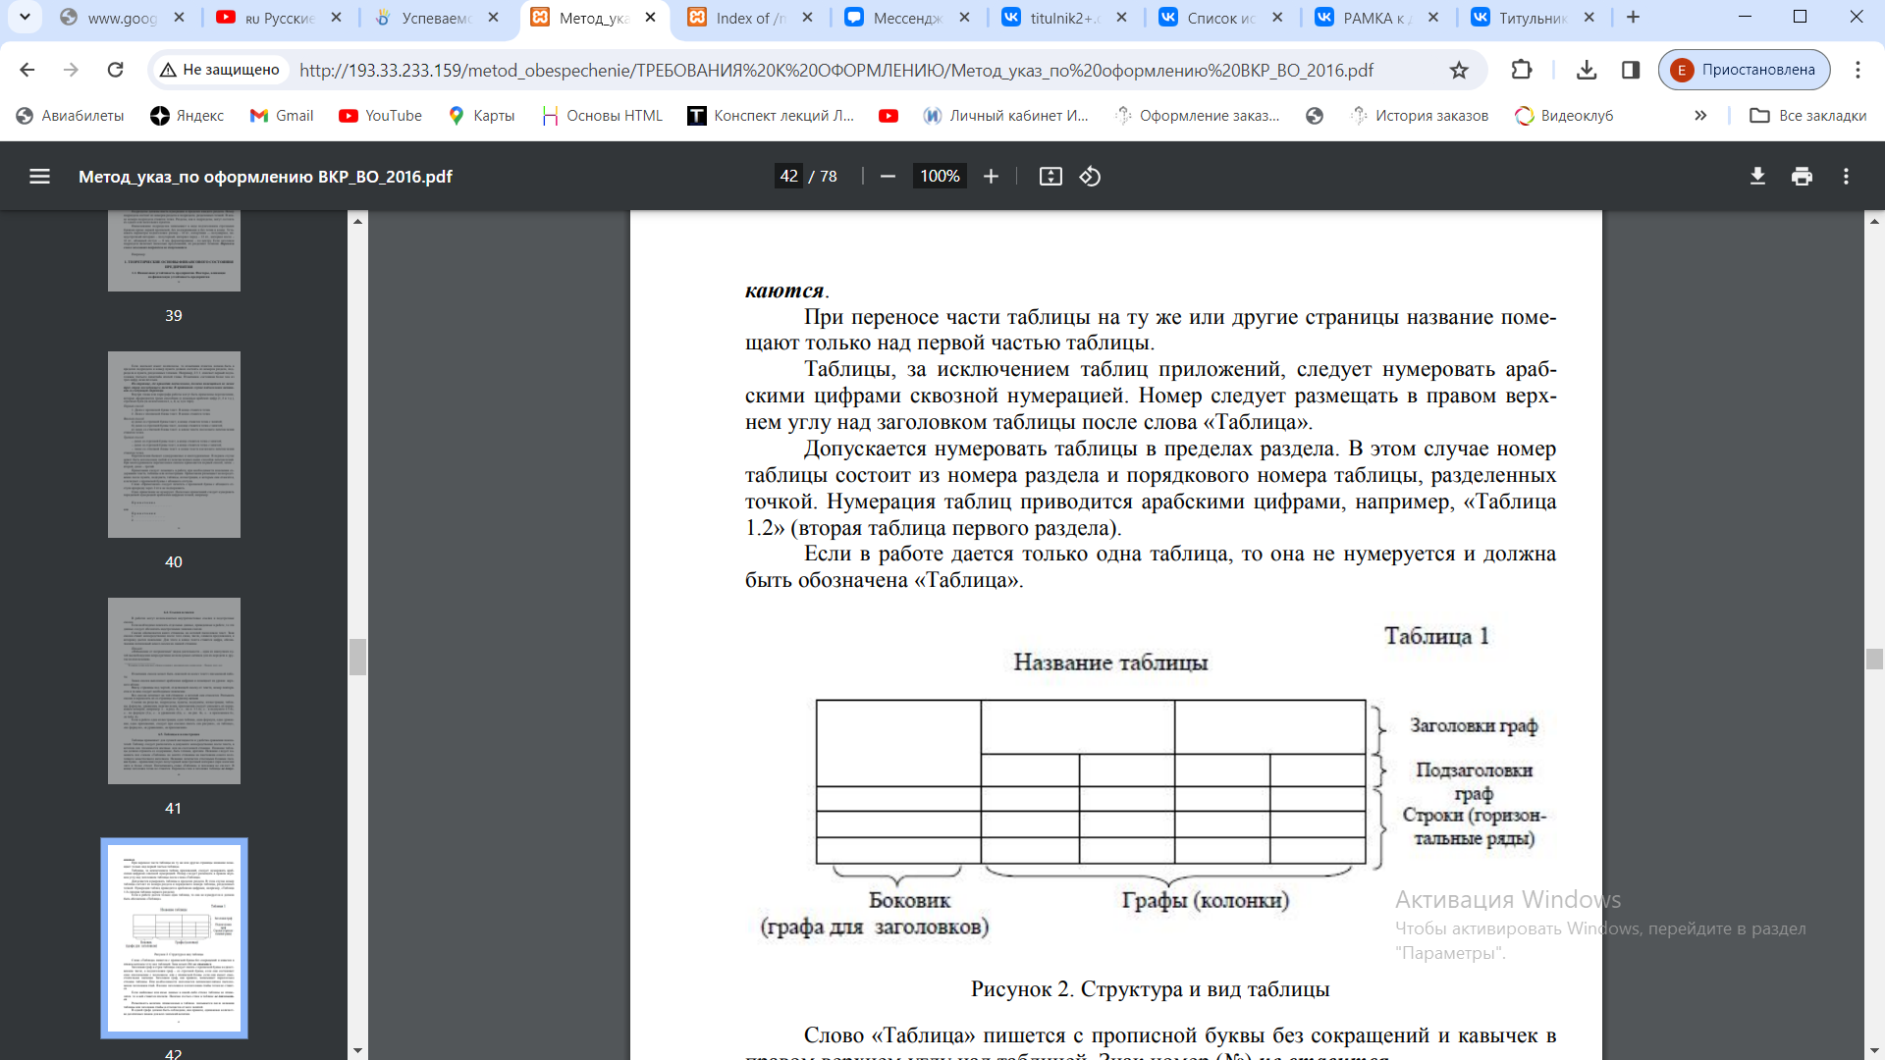

Таблицы оформлять так

26. если таблица растянулась на две страницы каждый раз дублировать шапку вот так 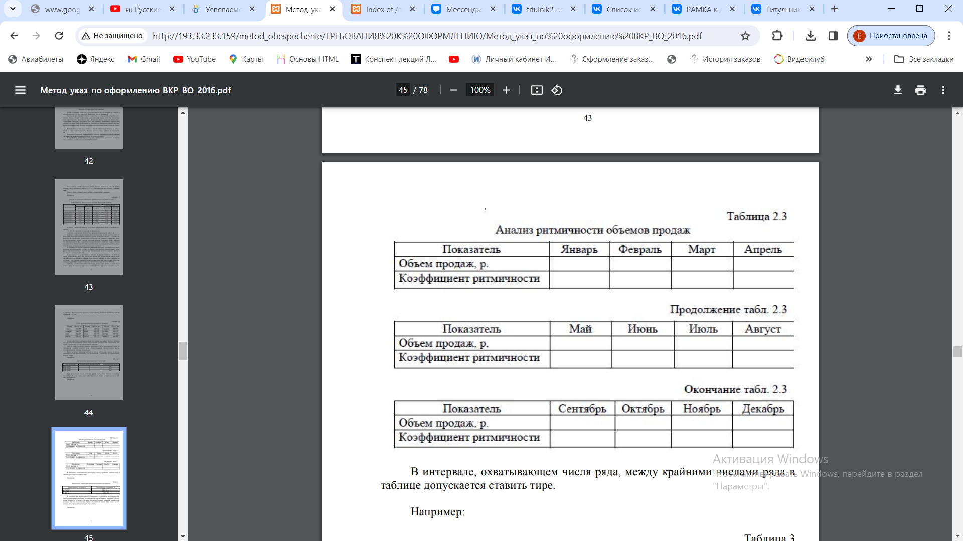

27.Если есть формулы их можно печататть только с помощью редактора формул.

28. Даты и числа писать так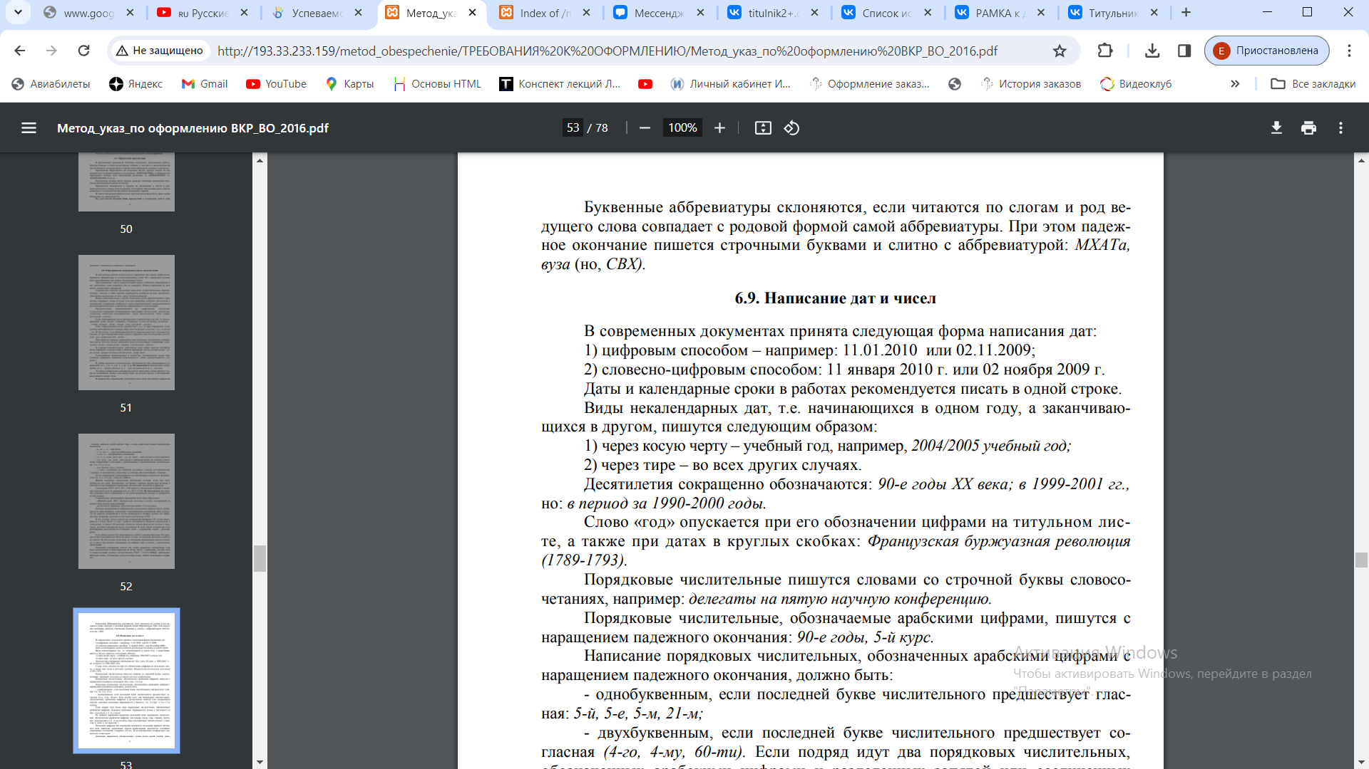

29.

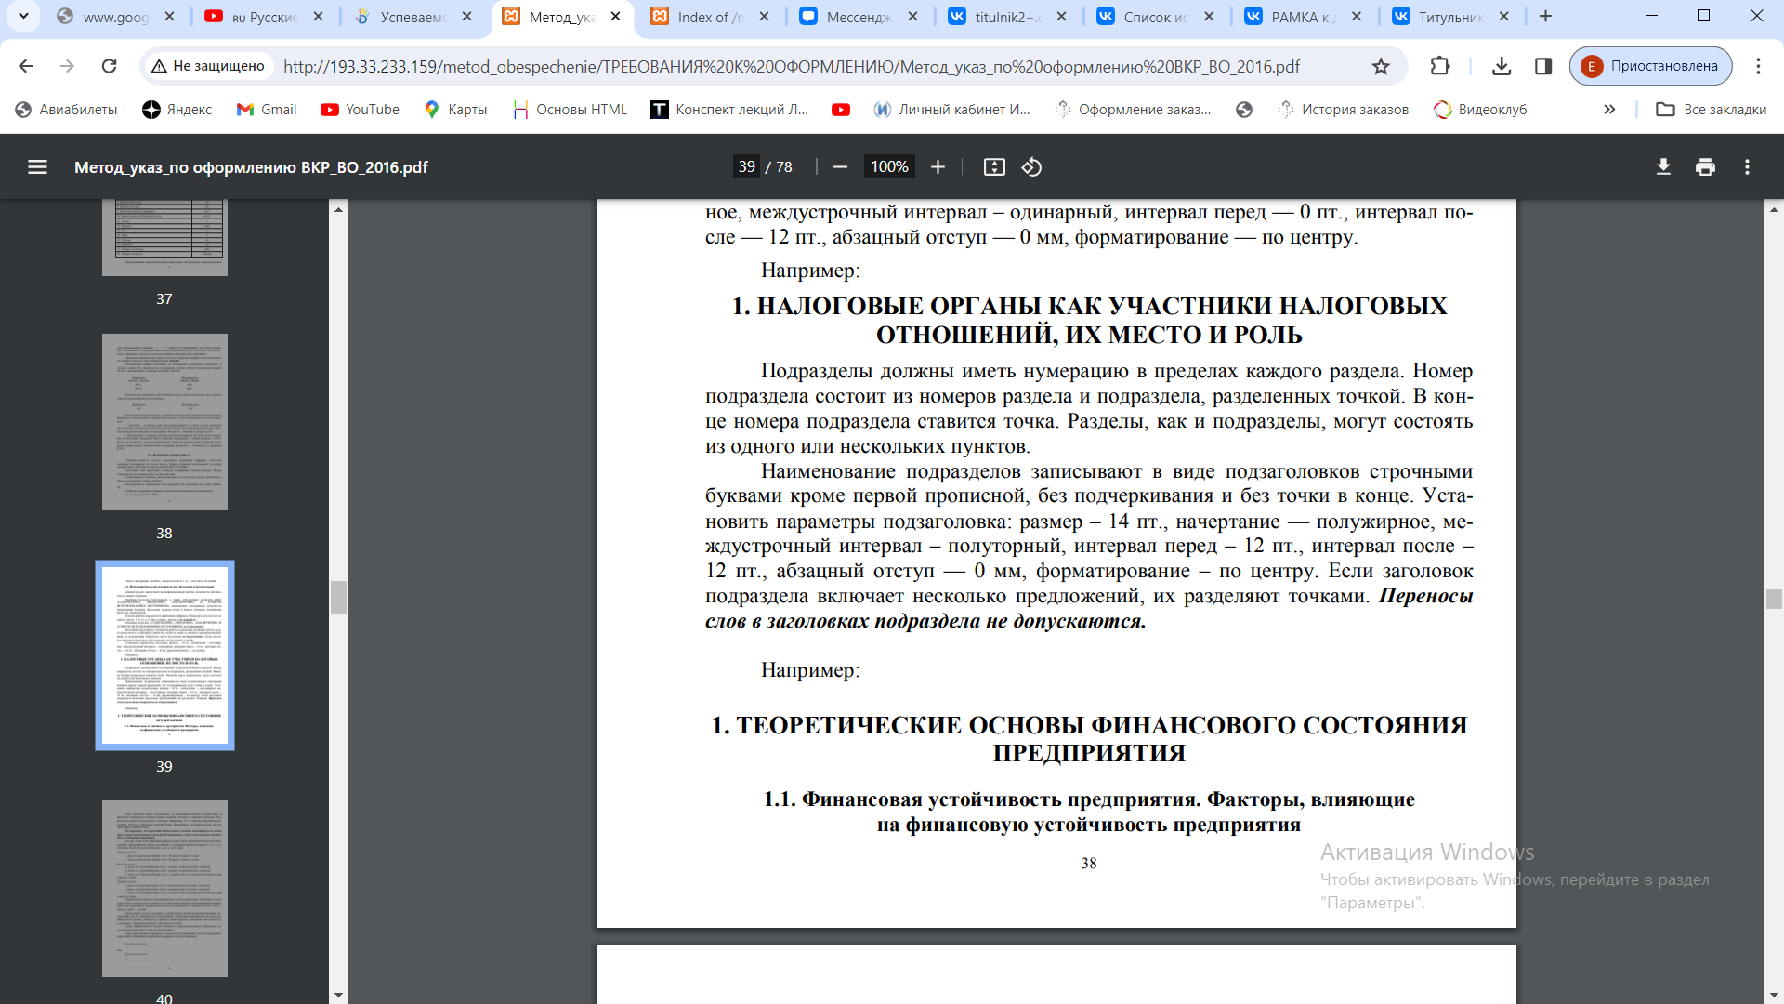

Заголовки **глав** отступ после 12 пт. междустрочный интервал одинарный, шрифт **16** полужирный все буквы заглавные.

Подзаголовки **подглав** междустрочный интервал полуторный, интервал перед 12 пт интервал после 12 пт шрифт полужирный **14** Первая буква заглавная остальные маленькие по центру (то есть от текста отделяем 12 пт.)

30.Титульник и задание вы делаете отдельным файлом листы не нумеруются, весь остальной текс один файл который нумеруется с третьей страницы , на содержании ставите галочку особый колонтитул.